TRACCIA DEL PROGETTO:

Il nostro progetto si focalizza sugli aspetti generici inerenti alla distribuzione di un film in seguito alla sua uscita: durante lo sviluppo del progetto è stato necessario entrare nel dettaglio, studiandone approfonditamente gli aspetti tecnici della realizzazione, perciò, in primo luogo, lo schema crea un quadro generale ed esplicativo del processo.
Un film può essere offerto al pubblico in vari formati di vendita.
Per quanto riguarda la piattaforma ‘cinema’ il film è distribuito (da un distributore) tramite una proiezione in una sala di un cinema, la proiezione è offerta ad un pubblico di semplici spettatori o ad un gruppo di critici, di cui rilasceranno in seguito una recensione.

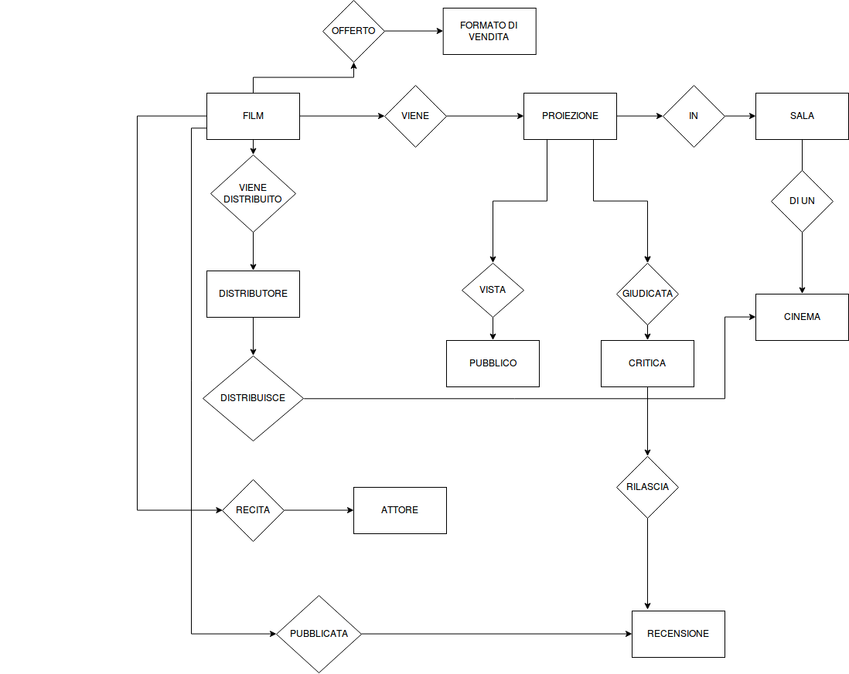

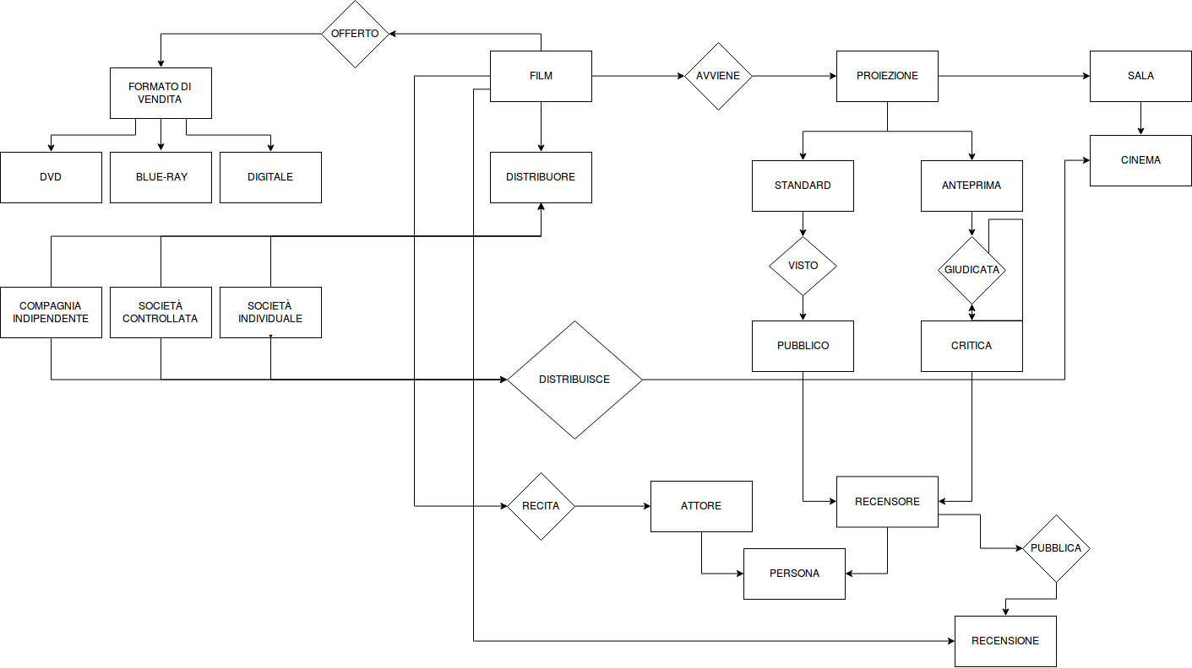
SCHEMA SCHELETRO:

Cardinalità:

In un film recitano degli attori, che possono a loro volta recitare in più film.
Un film ha un solo distributore, che può distribuire più film a più di un cinema.
Di un film avvengono più proiezioni, a sua volta ci possono essere proiezioni di più film.
In una sala può essere proiettato un solo film, ma il film può essere proiettato in più sale.
In un cinema ci sono più sale, sale che appartengono univocamente ad un solo cinema.
Una proiezione viene offerta a più gruppi di persone, che assistono ad una sola proiezione.
Tra queste persone vi è un gruppo di critici, che rilascerà recensioni relative ad una singola proiezione, perciò di un film possono essere pubblicate più recensioni.

Glossario

TERMINE | DESCRIZIONE | SINONIMI | LEGAME
Film | Nome, genere, durata | Pellicola | Proiezione, attore, recensione, distributore
Formato di vendita | Tipo, nome, n_copie |  | Film
Proiezione |  | Film | Film, sala, pubblico, critica
Sala | Nome cinema, n_sala, posti liberi, posti occupati | Ambiente, locale, stanza | Proiezione, cinema
Cinema | Nome, luogo (via, regione, stato) | Multisala | Sala, distributore
Distributore |  |  | Cinema, film
Pubblico |  |  | Proiezione
Critica |  |  | Proiezione, recensione
Attore | Nome, cod_f |  | Film
Recensione | Voto, recensore |  | Critica, film

